**研修活动安排：**

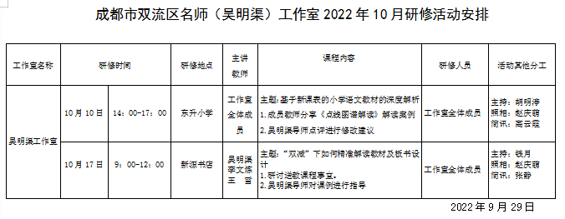

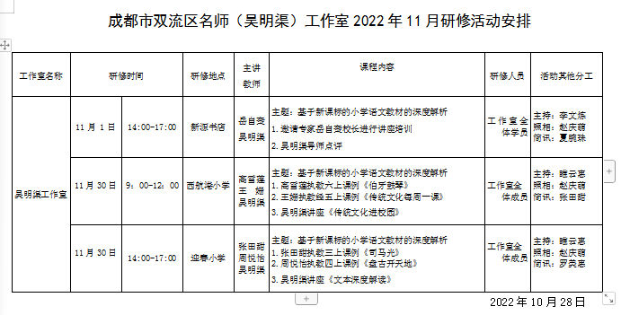

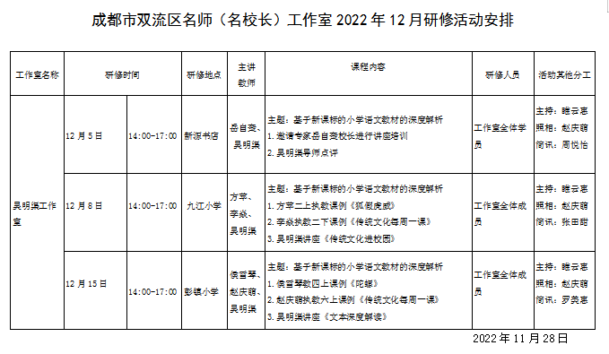

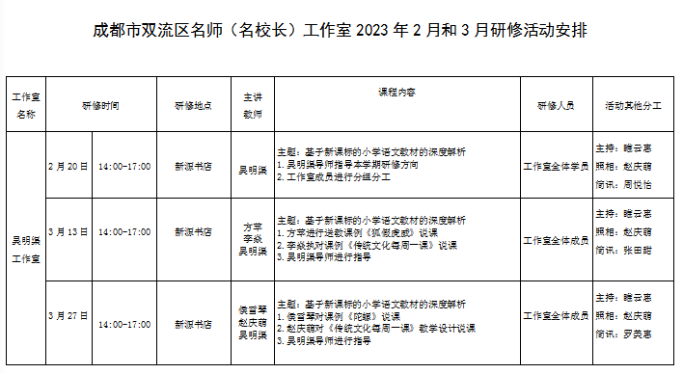

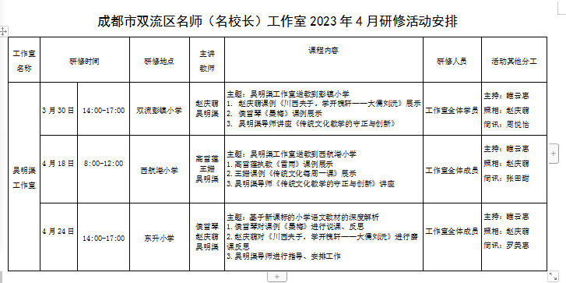

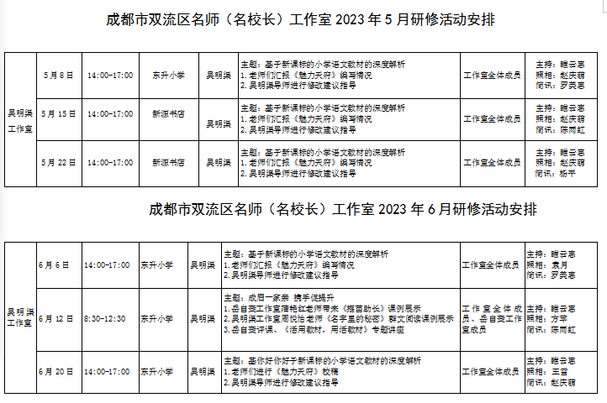

春风浩荡战鼓急，百舸争流自当先。新的一年，新的征程。我工作室将发挥“闻鸡起舞、风雨无阻”的精神，乘胜追击再出发，学思践悟、苦干实研，为双流区教育事业添砖加瓦！